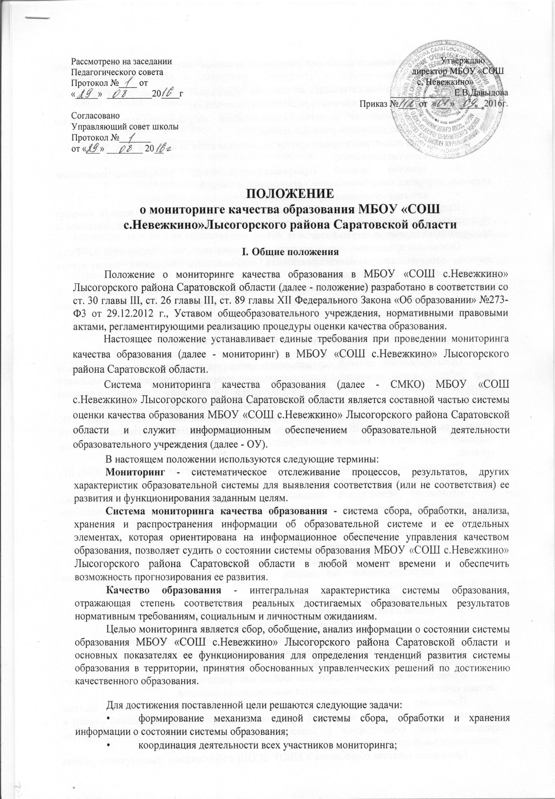 своевременное выявление динамики и основных тенденций в развитии системы образования в ОУ;
- выявление действующих на качество образования факторов, принятие мер по минимизации действия и устранению отрицательных последствий;
- формулирование основных стратегических направлений развития системы образования на основе анализа полученных данных.
Проведение мониторинга ориентируется на основные аспекты качества образования:
- качество результата;
- качество условий (программно-методические, материально-технические, кадровые, информационно-технические, организационные и др.);
- качество процессов.
Направления мониторинга определяются, исходя из оцениваемого аспекта качества образования по результатам работы ОУ за предыдущий учебный год, в соответствии с проблемами и задачами на текущий год.
Основными принципами оценки качества образования являются объективность, точность, полнота, достаточность, систематизированность, оптимальность обобщения, оперативность (своевременность) и технологичность.
Основными пользователями результатов мониторинга являются администрация и педагогические работники образовательных учреждений, органы управления образованием, учащиеся и их родители, представители общественности и др.
- Организация и технология мониторинга
Организационной основой осуществления процедуры мониторинга является годовой план работы школы, психолого-педагогическое сопровождение, график внутришкольного контроля, которые утверждаются приказом директора ОУ и обязательны для исполнения работниками МБОУ «СОШ с.Невежкино» Лысогорского района Саратовской области.
Проведение мониторинга требует координации действий администрации ОУ. Администрация МБОУ «СОШ с.Невежкино» Лысогорского района Саратовской области оказывает содействие в организации мониторинга, проводимого на муниципальном и областном уровнях.
Ответственные лица, осуществляющие мониторинг: заместители директора по УВР, ВР, руководители школьных МО, ответственный за социально-психологическую службу.
Проведение мониторинга предполагает широкое использование современных информационных технологий на всех этапах сбора, обработки, хранения и использования информации.
Реализация мониторинга предполагает последовательность следующих действий:
- определение и обоснование объекта мониторинга;
- сбор данных, используемых для мониторинга;
- структурирование баз данных, обеспечивающих хранение и оперативное использование информации;
- обработка полученных данных в ходе мониторинга;
- анализ и интерпретация полученных данных в ходе мониторинга;
- подготовка документов по итогам анализа полученных данных;
- распространение результатов мониторинга среди пользователей мониторинга.
Процедура измерения, используемая в рамках мониторинга, направлена на
установление качественных и количественных характеристик объекта.
В отношении характеристик, которые вообще или практически не поддаются измерению, система количественных оценок дополняется качественными оценками.
Основными инструментами, позволяющими дать качественную оценку системе образования, являются анализ изменений характеристик во времени (динамический анализ) и сравнение одних характеристик с аналогичными в рамках образовательной системы (сопоставительный анализ).
При оценке качества образования в МБОУ «СОШ с.Невежкино» Лысогорского района Саратовской области основными методами установления фактических значений показателей являются экспертиза и измерение. Экспертиза - всестороннее изучение состояния образовательных процессов, условий и результатов образовательной деятельности. Измерение - оценка уровня образовательных достижений с помощью контрольных измерительных материалов (традиционных контрольных работ, тестов, анкет и др.), имеющих стандартизированную форму и содержание которых соответствует реализуемым в ОУ образовательным программам.
К методам проведения мониторинга относятся:
- экспертное оценивание,
- тестирование, анкетирование,
- проведение контрольных и других квалификационных работ,
- статистическая обработка информации и др.
В соответствии с принципом иерархичности построения мониторинга показатели и параметры, заданные на вышестоящем уровне, включаются в систему показателей и параметров мониторинга нижестоящего уровня.
К основным направлениям СМКО МБОУ «СОШ с.Невежкино» Лысогорского района Саратовской области относятся:
- оценка общего уровня усвоения обучающимися начальной школы основных знаний и умений по общеобразовательным предметам;
- мониторинг качества образования на основе государственной итоговой аттестации выпускников 9 классов в независимой форме;
- мониторинг и диагностика учебных достижений обучающихся по завершении учебных четвертей, года по каждому учебному предмету федерального, регионального и школьного компонентов учебного плана и по завершении учебного года;
- мониторинг и диагностика учебных достижений обучающихся по завершении первой, второй и третьей ступеней общего образования по каждому учебному предмету и по завершении учебного года (в рамках входного, рубежного и итогового контроля);
- мониторинг уровня и качества воспитания, обеспечиваемого в ОУ;
- мониторинг здоровья обучающихся и др.
Показатели | Технология | Сроки | Выход
Уровень сформи-  рованности  обязательных  результатов  обучения | Посещение уроков Административные контрольные работы  Тесты  Сравнительный анализ | В течение года по плану работы школы | Справки  Совещание  при  директоре  Педсовет
Качество знаний учащихся | Государственные экзамены Олимпиады, конкурсы, Сравнительный анализ итогов года по предметам с результатами прошлых лет | Итоговая аттестация В течение года.  Конец учебного года | Педсовет  Совещание  при  директоре Анализ итогов года
Общая и  качественная  успеваемость | Отчёты учителей по итогам четверти и года.  Сравнительный анализ итогов года с результатами прошлых лет по предметам Сравнительный анализ итогов года с результатами прошлых лет по классам | Конец четверти, года  Июнь  Июль | Банк данных  Анализ итогов года (педсовет)
Степень готовности  выпускников основной школы к продолжению образования | Срезы знаний  Анкетирование  Собеседование  Анализ предпрофильной  подготовки | По плану работы школы | Справка,  совещание  при  директоре  Справки
Степень готовности | Посещение уроков.  Проверка документации | В течение года | Справка,  совещание

выпускников основной школы к итоговой аттестации | Предварительный контроль |  | при  директоре
Устройство  выпускников | Сопоставительный анализ поступления в учебные заведения | Август-сентябрь | Педсовет
Состояние  здоровья  обучающихся | Данные диспансеризации, медицинских осмотров Мониторинг состояния здоровья обучающихся медицинским работником Состояние посещаемости в школе | В течение года по плану  диспансеризации | Справка,  совещание  при  директоре

Педагогический мониторинг усвоения учебного материала включает в себя:
- входной контроль с целью констатации исходного уровня знаний и умений по предмету;
- текущий контроль (на уроке);
- рубежный контроль (итоги четверти, полугодия);
- тематический контроль (проверочные, контрольные, самостоятельные работы);
- административные контрольные работы;
- итоговый контроль (выпускные экзамены).
- Коррекция
Меры по коррекции включат в себя:
- выяснение причин неуспеваемости;
- обсуждение на предметных методических объединениях, педсоветах;
- формирование учебной мотивации;
- проведение дополнительных занятий;
- обсуждение проблем с родителями.

IV. Обработка и анализ полученных результатов
Анализ результатов предполагает сравнение результатов каждого этапа, а также сопоставление входных и итоговых показателей, тематических и административных контрольных работ.
По итогам анализа полученных данных мониторинга готовятся соответствующие документы (отчеты, справки, доклады), которые доводятся до сведения педагогического коллектива ОУ, учредителя, родителей.
Результаты мониторинга являются основанием для принятия административных решений на уровне ОУ. Образовательное учреждение предоставляет итоги мониторинга по различным направлениям деятельности учреждения в вышестоящие инстанции.

